Thème : La santé Sous-thème : les médicaments

Notions et contenus du programme : Chromatographie sur Couche Mince ; séparation et identification d’espèces chimiques ; caractéristiques physiques d’une espèce chimique : solubilités, densité, masse volumique, aspect

Compétences attendues :
- Réaliser et interpréter une CCM (mélanges colorés et mélanges incolores)
- Interpréter les informations d’une étiquette (risque, sécurité, paramètres physiques)
- Elaborer et mettre en œuvre un protocole d’extraction à partir d’informations sur les propriétés physiques des espèces chimiques recherchées.

Objectif principal de l’activité :
- Répondre à une situation problème par des productions écrites, pratiques qui respectent un cahier des charges, des consignes
- Proposer un protocole écrit respectant des contraintes
- Réaliser un protocole expérimental en respectant des consignes et contraintes

Objectifs annexes :
- Faire un schéma
- Valider le résultat du protocole

Document à destination des élèves en situation de travaux pratiques et TICE pour l’ensemble du rapport écrit

Pour soigner une fièvre, Rémi désire prendre rapidement un médicament. Mais Rémi est allergique au paracétamol et à la caféine, son médecin lui conseille donc de prendre un médicament contenant de l’aspirine.

Rémi dispose des 2 médicaments suivants : Claradol ©, Aspégic ©. Un peu insouciant, il a perdu les boîtes où se trouvaient les notices. Il décide alors de faire appel à une méthode expérimentale scientifique qu’il étudie actuellement en classe pour résoudre son problème et choisir le bon médicament.

- Par groupe, proposer et rédiger une démarche expérimentale permettant de répondre à la situation évoquée ci-dessus. Indiquer l’ensemble du matériel et des produits nécessaires. Validation du professeur.
- Compléter votre démarche par la rédaction du protocole expérimental et par des schémas si nécessaires. Validation du professeur.
- Réaliser la situation expérimentale. Validation du professeur.

Indication pour le professeur : un peu plus tard….donnez le travail qui suit

Stopper l’élution. Repérer le front de l’éluant au crayon à papier, puis bien sécher la plaque CCM en l’agitant ; utiliser si nécessaire un sèche-cheveux installé au bureau.
Tous les produits sont incolores, il faut donc « révéler » les tâches sous une lampe UV. Sous le regard du professeur, « révéler » et entourer les tâches au crayon à papier.

- Poursuivre le compte rendu, en répondant aux questions suivantes :

- Que contient le médicament Claradol ® ?
- L’aspirine est-il pur ?
- Parmi les deux médicaments dont dispose Rémi, que pouvez vous prescrire à Remi ? Justifier.
Répondre aux questions en insérant directement votre plaque ou une photographie de celle-ci dans le compte rendu. Rédiger vos conclusions.

Indication pour le professeur : Une autre situation expérimentale simultanée peut être lancée pendant la phase d’élution ou concevoir une autre activité.

Le travail suivant peut être ce complément et réalisé en salle de TP. Mais il peut donner lieu aussi à une activité de groupes en classe entière (en toute sécurité)

Document à destination des élèves en situation de travaux pratiques ou en classe entière et TICE pour l’ensemble du rapport écrit

Et pendant ce temps….le diiode, un antiseptique de coloration jaune est-il présent ?

Problème : vous disposez d’un tube à essai de coloration jaune ! (Demander ce tube à votre examinateur).
Cette coloration peut être due à trois cas possibles :
A : Diiode dissous en solution dans de l’eau,
B : un colorant jaune seul, utilisé en pâtisserie.
C : un mélange de diiode (A) et de colorant jaune (B).

Objectif : Vous devez déterminer le contenu de votre tube.

UNE CONTRAINTE : vous ne disposez que d’un seul tube donc vous ne pouvez faire qu’une seule expérience !

Vous disposez sous la hotte des produits ci-dessous.

- Par groupe, proposer et rédiger une démarche expérimentale permettant de répondre à la situation évoquée ci-dessus. Indiquer l’ensemble du matériel et des produits nécessaires. Validation du professeur.
- Compléter votre démarche par la rédaction du protocole expérimental et par des schémas si nécessaires. Validation du professeur.
- Réaliser la situation expérimentale. Validation du professeur.

 | Eau | Ethanol | White Spirit | Dichlorométhane
Densité | 1,00 | 0,78 | 0,77 | 1,32
Solubilité du diiode  et apparence | Peu soluble  Couleur jaune | Très soluble Brune | Assez soluble  Couleur rose violacée | Soluble  Couleur rose violacée
Miscibilité à l’eau | Oui | Oui | Non | Non
Solubilité du colorant | Soluble | Soluble | Non soluble | Non soluble

- Sur votre compte rendu :

- La présentation de votre démarche (raisonnement avec justifications) et votre protocole. (vous pouvez utiliser des schémas, clairement légendés ou photographie)
- Notez vos observations
- Répondre à l’objectif

Evaluation pratique possible

Noms

Chromatographie
Trait de départ | 0.5 | 0.5 | 0.5 | 0.5 | 0.5 | 0.5 | 0.5 | 0.5 | 0.5 | 0.5
Au cours de l’élution
Quantité d’éluant | 0.5 | 0.5 | 0.5 | 0.5 | 0.5 | 0.5 | 0.5 | 0.5 | 0.5 | 0.5
Position de la plaque / à l’éluant | 1 | 1 | 1 | 1 | 1 | 1 | 1 | 1 | 1 | 1
Fermeture de la cuve | 0.5 | 0.5 | 0.5 | 0.5 | 0.5 | 0.5 | 0.5 | 0.5 | 0.5 | 0.5
Front de l’éluant indiqué | 0.5 | 0.5 | 0.5 | 0.5 | 0.5 | 0.5 | 0.5 | 0.5 | 0.5 | 0.5
Propreté et tenue de la plaque | 0.5 | 0.5 | 0.5 | 0.5 | 0.5 | 0.5 | 0.5 | 0.5 | 0.5 | 0.5

Extraction par solvant
Agitation avec précaution après ajout du solvant quelconque | 1 | 1 | 1 | 1 | 1 | 1 | 1 | 1 | 1 | 1
Récupération produit | 0.5 | 0.5 | 0.5 | 0.5 | 0.5 | 0.5 | 0.5 | 0.5 | 0.5 | 0.5
Remarque, erreur grave
Organisation générale | 0.5 | 0.5 | 0.5 | 0.5 | 0.5 | 0.5 | 0.5 | 0.5 | 0.5 | 0.5
Etat final paillasse | 0.5 | 0.5 | 0.5 | 0.5 | 0.5 | 0.5 | 0.5 | 0.5 | 0.5 | 0.5
TOTAL / 6

MATÉRIEL ÉLÈVES |  | MATÉRIEL au BUREAU

Produits | Concentration  ( précision ) | Quantités  (par groupe) |  | Produits | Concentration  ( précision ) | Quantité  totale
1 bocal + couvercle  1 plaque CCM par élève ! !  (au moins)  +  Pour la dissolution des médicaments, il faut les dissoudre dans environ 2 ml de l' acétate de butyle ( tube hémolyse);  On peut se procurer de la caféine chez pierron (13.30€/100g), chez labodiff (11.40€/100g). |  | 18 |  | Le TP de spécialité TS sur la CCM des médicaments  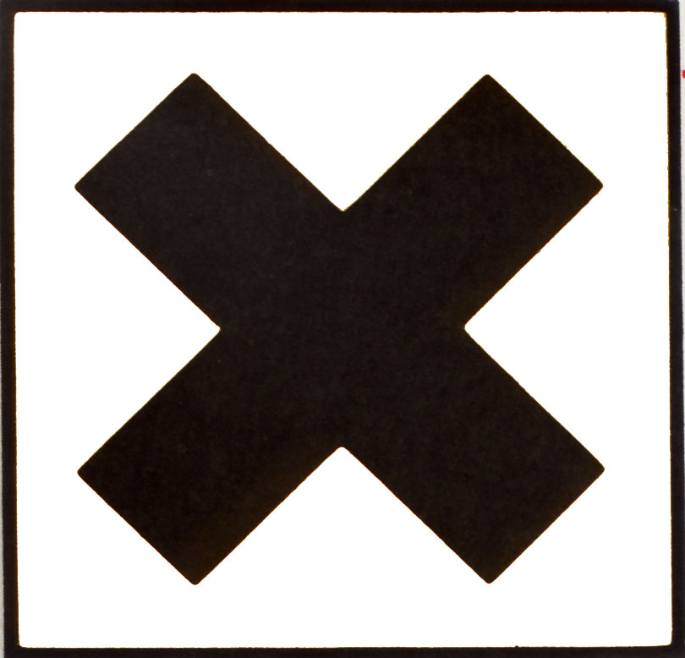  Caféine (C) ;  Xn  Claradol (M),  Aspirine (A),  Paracétamol (P),  Aspégic (K)  Dans des tubes à hémolyses préparés  Même éluant sous la hotte | ATTENTION aux noms sur les flacons  Eluant (ECE TS)  (6ml d' heptane, 2ml d'éthanoate d'éthyle, 2ml d' acide éthanoique).  Ou  Pour 330ml d' éluant: Il faut 180ml d' acétate de butyle, 120ml de cyclohexane et 30 ml d'acide méthanoique. | 1 L

Verrerie |  | Verrerie
Tubes à essais et 1 bouchon  1 bécher de 125 mL |  | Tubes à essais et les trois solutions préparées

Autre matériel |  | Autre matériel
Contenu des trois solutions :  X : solution de diiode seul  Z : colorant jaune seul  Y : X+Z  Assez concentré |  | Beaucoup de piques en bois (type barbecue)  Lampe à UV  Sous la hotte : dichlorométhane ; white spirit ; éthanol  Sèche cheveux  Solutions X, Y, Z en tube à essais

